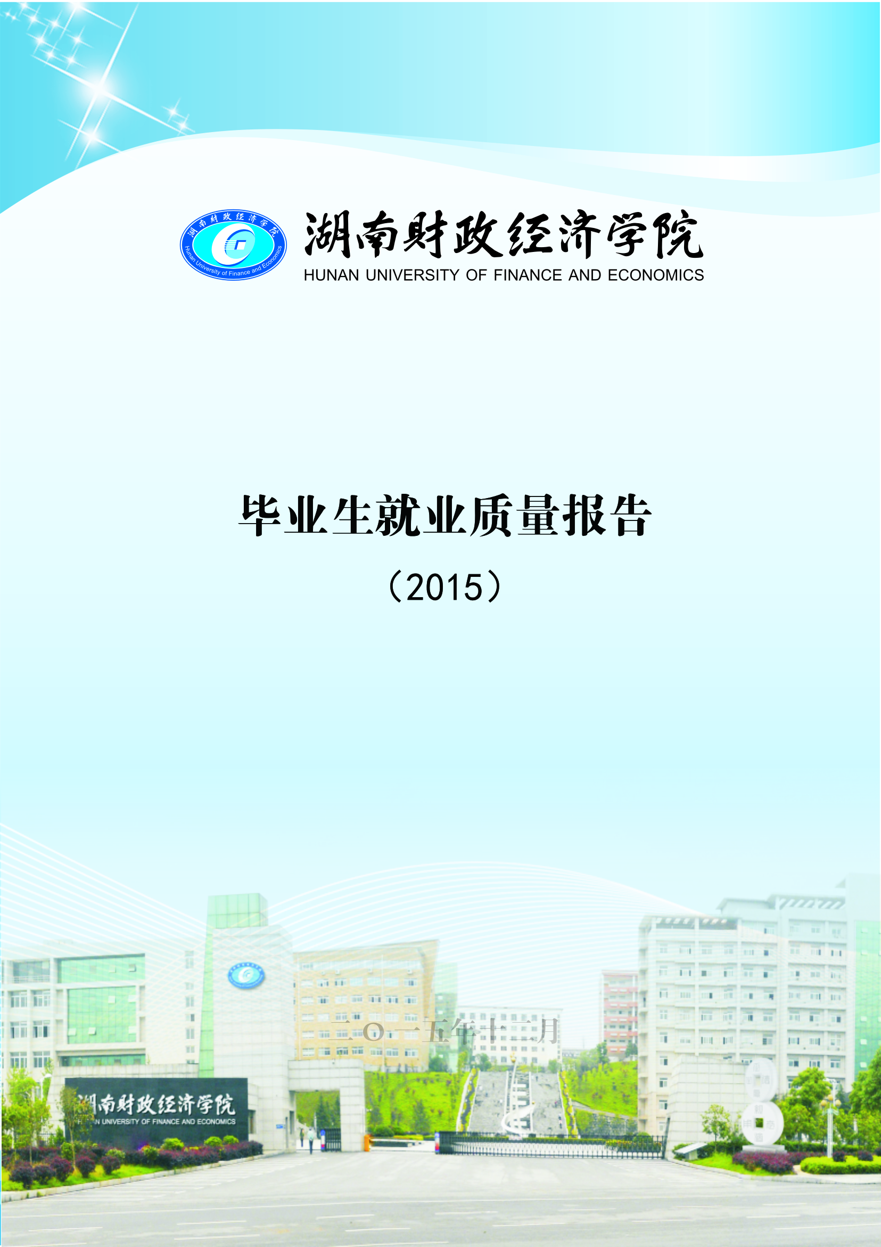

二O一五年十二月

目 录

引 言 1
第一部分 毕业生基本情况 3
1.1毕业生规模和主要结构 3
1.1.1学历结构 3
1.1.2生源结构 3
1.1.3性别结构 4
1.1.4 民族分布 5
1.1.5学科专业结构 6
第二部分 毕业生就业状况及相关分析 7
2.1就业率及相关分析 7
2.1.1整体就业率 7
2.1.2毕业生分专业的就业情况 9
2.2就业结构及相关分析 10
2.2.1地域流向 10
2.2.2行业分布 12
2.2.3单位性质划分 13
第三部分 毕业生就业特点及发展趋势 15
3.1就业主要特点 15
3.1.1就业地域相对集中 15
3.1.2金融行业仍为我校毕业生主要的签约流向 16
3.1.3 就业率、签约率相对稳定 16
3.2发展趋势 17
3.2.1升学比例逐年增高，就业质量稳步提升 17
3.2.2签约单位性质、行业分布广泛，优势突出 18
第四部分 毕业生就业工作特色和经验做法 18
4.1 加大就业工作探索力度，提升毕业生就业质量 18
4.2 创新服务手段，完善服务体系 19
4.3 以活动为载体，加强学生创新创业教育和创业能力培养 19
4.4 鼓励毕业生扎根基层、服务西部 20
第五部分 就业对教育教学的反馈 20
5.1就业反馈教育教学工作 20
5.1.1对招生计划、专业设置的反馈机制 21
5.1.2 对学科建设、人才培养的反馈机制 21
5.2毕业生社会评价状况 21
5.2.1用人单位对毕业生评价状况 21
5.2.2毕业生对就业工作的评价 23
5.2.3毕业生对人才培养的评价 25
5.2.4毕业生对所签约单位的满意度 27

湖南财政经济学院2015年毕业生就业质量报告

引 言
湖南财政经济学院是一所以经济、管理学科为主体的省属公办全日制普通本科院校。学校设有会计系等十个教学系部，开设有本科专业24个。学校坚持“集中优势、突出重点、提高水平、形成特色”的学科建设方针，立足学校的优势学科和专业，突出管理学与经济学的学科特色,牢牢抓住提高教育质量这一战略主题，坚持内涵发展、创新发展、特色发展和开放发展，着力提升学校的办学实力和综合竞争力。
学校一直高度重视毕业生就业工作，认真贯彻落实教育部、湖南省关于大学生就业工作的精神和要求，以学生的全面发展为目标，加强就业指导，拓展就业市场，加大实习实训，优化服务质量，努力促进毕业生在适合自身发展的路径上充分、高质量就业。学校自建校以来，为社会培养了大批财经类优秀人才，学生动手能力，创新能力受到用人单位的一致好评。从这里步入社会的历届毕业生，凭借过硬的思想素质、强烈的报国热情、扎实的专业基础和顽强的拼搏精神，逐步成为财政、税务、工商、银行、企业等各行各业的领军人物或业务骨干，为学校赢得了良好的社会声誉。
自2013年来学校每年编写年度毕业生就业状况报告，今年根据教育部统一要求，编写了《湖南财政经济学院2015届毕业生就业质量报告》。本报告分为五个部分，分别对毕业生基本情况、毕业生就业状况及相关分析、毕业生就业特点和发展趋势、毕业生就业工作特点和经验做法、就业对教育教学的反馈等方面进行了统计和报告。本报告数据统计截止时间为2015年11月31日，除单独注明出处的数据之外，其余未做标注的数据均源于湖南财政经济学院就业信息管理系统。

第一部分 毕业生基本情况

1.1毕业生规模和主要结构
湖南财政经济学院2015届毕业生共有2789人，分布在会计系、财政金融系、工商管理系、信息管理系、外语系、法学与公共管理系、工程管理系等7个系。

1.1.1学历结构
2015届毕业生中共有本科生1896人，占毕业生总人数67.98%，专科生893人，占毕业生总人数32.02%。学历构成如图 1-1。
图1-1 2015届毕业生学历结构图
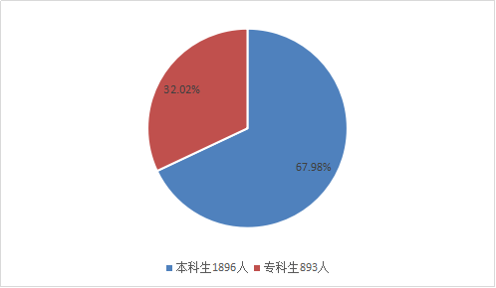

1.1.2生源结构
2015届毕业生生源来自19个省市自治区，其中，湖南生源2445人，占毕业生生源总人数87.67%，除河北、山西各1人（户籍随父母迁移）外，其他省市生源人数基本相当。

表1-1 2015届毕业生生源人数分布表
序号 | 生源地 | 本科生源人数 | 专科生源人数 | 合计
1 | 湖南省 | 1561 | 884 | 2445
2 | 湖北省 | 20 | 4 | 24
3 | 广东省 | 25 |  | 25
4 | 广西 | 21 |  | 21
5 | 海南 | 21 |  | 21
6 | 福建 | 21 |  | 21
7 | 贵州 | 20 |  | 20
8 | 河北 | 1 |  | 1
9 | 河南 | 17 |  | 17
10 | 黑龙江 | 17 |  | 17
11 | 吉林 | 20 |  | 20
12 | 江苏 | 23 | 1 | 24
13 | 江西 | 22 |  | 22
14 | 辽宁 | 19 |  | 19
15 | 山东 | 25 |  | 25
16 | 山西 | 1 |  | 1
17 | 陕西 | 20 |  | 20
18 | 四川 | 19 | 2 | 21
19 | 浙江 | 23 |  | 23

1.1.3性别结构
我校2015届毕业生中共有男生718人，占毕业生总人数的25.74%；女生2071人，占毕业生总人数74.26%。本专科毕业生男女生人数情况如图1-2所示。
图1-2 2015届本专科毕业生男女比例图
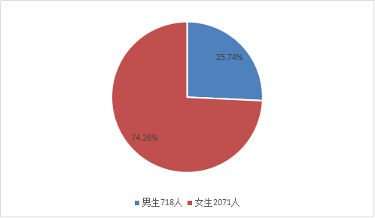

1.1.4 民族分布
我校2015届毕业生共有少数民族学生180人，占毕业生总人数的6.45%；其中专科生45人，本科生135人。这些学生共来自于13个少数民族，学生人数最多的5个少数民族分别是：土家族(68人)、苗族（43人）、瑶族(19人)、侗族(18人)、壮族(9人)。
表1-2 2015届少数民族毕业生人数表
序号 | 民族 | 本科生源人数 | 专科生源人数 | 合计
1 | 汉族 | 1761 | 846 | 2607
2 | 土家族 | 48 | 20 | 68
3 | 苗族 | 26 | 17 | 43
4 | 瑶族 | 15 | 4 | 19
5 | 侗族 | 15 | 3 | 18
6 | 壮族 | 9 |  | 9
7 | 回族 | 8 |  | 8
8 | 白族 | 4 | 1 | 5
9 | 满族 | 4 |  | 4
10 | 仡佬族 | 2 |  | 2
11 | 彝族 | 1 |  | 1
12 | 蒙古族 | 1 |  | 1
13 | 布依族 | 1 |  | 1
14 | 朝鲜族 | 1 |  | 1

1.1.5学科专业结构
我校2015届毕业生来自财务管理、会计学、会计电算化、财政学、金融学、国际经济与贸易、市场营销、国际商务、物流管理、房地产经营与估价、工程造价、投资理财、人力资源管理、行政管理、法律事务、电子商务、计算机科学与技术、信息管理与信息系统、英语等 19个学科专业门类，从总体上看，毕业生人数较多的专业集中在会计学（34.31%）、会计电算化（13.62%）、金融学（10.22%），合计比例达到 58.15%，2015届毕业生对应学科专业具体情况见表 1-3。
表1-3 2015届毕业生对应学科专业人数统计表
系 别 | 专业名称 | 本科生 |  | 专科生 |  | 合计
系 别 | 专业名称 | 人数 | 比例 | 人数 | 比例 | 人数 | 比例
会计系 | 财务管理 | 121 | 4.34% |  |  | 121 | 4.34%
会计系 | 会计学 | 957 | 34.31% |  |  | 957 | 34.31%
会计系 | 会计电算化 |  |  | 380 | 13.62% | 380 | 13.62%
财政  金融系 | 财政学 | 79 | 2.83% |  |  | 79 | 2.83%
财政  金融系 | 金融学 | 284 | 10.22% |  |  | 285 | 10.22%
工商  管理系 | 国际商务 |  |  | 70 | 2.51% | 70 | 2.51%
工商  管理系 | 国际经济与贸易 | 90 | 3.23% |  |  | 90 | 3.23%
工商  管理系 | 物流管理 |  |  | 54 | 1.94% | 54 | 1.94%
工商  管理系 | 市场营销 | 65 | 2.33% |  |  | 65 | 2.33%
工程  管理系 | 房地产经营与估价 |  |  | 43 | 1.54% | 43 | 1.54%
工程  管理系 | 工程造价 |  |  | 74 | 2.65% | 75 | 2.65%
工程  管理系 | 投资理财 |  |  | 56 | 2.01% | 56 | 2.01%
法学与公共管理系 | 人力资源管理 | 63 |  |  | 2.26% | 63 | 2.26%
法学与公共管理系 | 行政管理 |  |  | 32 | 1.15% | 32 | 1.15%
法学与公共管理系 | 法律事务 |  |  | 82 | 2.94% | 82 | 2.94%
信息  管理系 | 电子商务 |  |  | 101 | 3.62% | 101 | 3.62%
信息  管理系 | 计算机科学与技术 | 34 | 1.22% |  |  | 34 | 1.22%
信息  管理系 | 信息管理与信息系统 | 61 | 2.19% |  |  | 61 | 2.19%
外语系 | 英语 | 142 | 5.09% |  |  | 142 | 5.09%
从以上可以看出，我校毕业生数量较大，总体结构复杂，生源分布广泛，少数民族学生规模也不小，毕业生对应学科专业较多，这些都给我校毕业生就业工作的开展带来了较大的困难与压力。

第二部分 毕业生就业状况及相关分析

2.1就业率及相关分析

2.1.1整体就业率
2015年，我校毕业生人数共计2789人，截止8月31日，已就业人数2404人，初次就业率为86.20%，其中，已就业并办理《报到证》255人，占9.14%；国家与地方基层项目就业2人，占0.07%；聘用（灵活就业）1962人，占70.35 %；继续深造153人，占5.49%；出国留学或工作26人，占0.93%；登记自主创业6人，占0.22%；另有385人暂未就业，占13.80%，详见图表 2-1。
表2-1 2015届本专科毕业生初次整体就业率统计表
学  历 | 总  人  数 | 就业人数（2225） |  |  |  | 继续深造 | 出国  留学或工作 | 未  就  业 | 就业率  (7月31日)
学  历 | 总  人  数 | 签约就业③ | 聘用（灵活就业）④ | 自主  创业 | 国家、地方项目就业
本科 | 1896 | 251 | 1233 | 6 | 2 | 73 | 25 | 306 | 83.86%
专科 | 893 | 4 | 729 |  |  | 80 | 1 | 79 | 91.15%
总计 | 2789 | 255 | 1962 | 6 | 2 | 153 | 26 | 385 | 86.20%

图2-1 2015届毕业生初次整体就业情况分布图

2.1.2毕业生分专业的就业情况
我校2015届毕业生分布在7个专业系，涵盖19个专业，从统计数据显示，会计电算化、国际商务、房地产经营与估价、工程管理、投资与理财、电子商务、计算机科学与技术和信息管理系统与技术等专业就业情况较好，初次就业率均超过90%，详见表2-2。
表2-2 2015届毕业生分专业初次就业情况统计表
系 别 | 专 业 | 毕业生人数 | 已就业人数 | 就业率
会计系 | 财务管理 | 121 | 108 | 89.26%
会计系 | 会计学 | 957 | 770 | 80.46%
会计系 | 会计电算化 | 380 | 350 | 92.11%
财政  金融系 | 财政学 | 79 | 70 | 88.61%
财政  金融系 | 金融学 | 284 | 238 | 83.80%
工商  管理系 | 国际商务 | 70 | 64 | 91.43%
工商  管理系 | 国际经济与贸易 | 90 | 80 | 88.89%
工商  管理系 | 物流管理 | 54 | 48 | 88.89%
工商  管理系 | 市场营销 | 65 | 58 | 89.23%
工程  管理系 | 房地产经营与估价 | 43 | 41 | 95.35%
工程  管理系 | 工程造价 | 74 | 69 | 93.24%
工程  管理系 | 投资理财 | 56 | 54 | 96.43%
法学与公共管理系 | 人力资源管理 | 63 | 55 | 87.30%
法学与公共管理系 | 行政管理 | 32 | 28 | 87.50%
法学与公共管理系 | 法律事务 | 82 | 72 | 87.80%
信息  管理系 | 电子商务 | 101 | 96 | 95.05%
信息  管理系 | 计算机科学与技术 | 34 | 32 | 94.12%
信息  管理系 | 信息管理与信息系统 | 61 | 56 | 91.80%
外语系 | 英语 | 142 | 123 | 86.62%
合计 |  | 2789 | 2404 | 86.20%

2.2就业结构及相关分析

2.2.1地域流向
从统计数据可见，我校本专科毕业生就业地域流向主要集中在湖南地区、珠三角和长江三角洲地区，这主要与生源结构和区域经济发展水平等紧密相关。就业热门地区前5名的是：湖南省（72.22%），广东省（14.97%），上海市（1.66%），浙江省（1.48%），北京市（1.26%）和福建省(1.12%)。具体情况见表2-3。
表2-3 2015届毕业生就业地区分布情况统计表(不含升学、出国)
 | 专 科 | 本 科 | 总 计
地区 | 人数 | 人数 | 人数 比例
湖南 | 628 | 979 | 1607 72.22%
广东 | 63 | 270 | 333 14.97%
浙江 | 6 | 27 | 33 1.48%
安徽 |  | 3 | 3 0.13%
北京 | 11 | 17 | 28 1.26%
福建 | 4 | 21 | 25 1.12%
广西 |  | 8 | 8 0.36%
贵州 | 1 | 10 | 11 0.49%
海南 |  | 9 | 9 0.40%
河南 |  | 4 | 4 0.18%
湖北 | 5 | 14 | 19 0.85%
江苏 | 3 | 19 | 22 0.99%
江西 | 1 | 6 | 7 0.31%
辽宁 |  | 8 | 8 0.36%
山东 | 1 | 12 | 13 0.58%
陕西 | 1 | 10 | 11 0.49%
上海 | 3 | 34 | 37 1.66%
四川 | 4 | 17 | 21 0.94%
天津 |  | 4 | 4 0.18%
西藏 |  | 1 | 1 0.04%
新疆 |  | 4 | 4 0.18%
吉林 |  | 6 | 6 0.27%
黑龙江 |  | 3 | 3 0.13%
甘肃 |  | 1 | 1 0.04%
重庆 | 2 | 5 | 7 0.31%
总计 | 733 | 1492 | 2225 100%
图2-2 2015届毕业生就业地区分布图

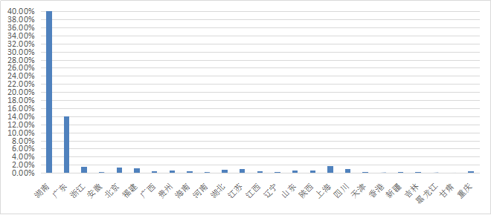

2.2.2行业分布
我校毕业生签约单位行业分布较广，从2015年的情况看，毕业生在金融、居民服务、信息传输和其他服务等多个行业就业，其中金融业一直为主要的行业流向，占签约总人数的22.50%；其次是居民服务、修理和其他服务业，占签约人数的10.27%；批发和零售业，占签约人数的8.99%；信息传输、软件和信息技术服务业，占签约人数的8.90%，详见表2-4。
表2-4 2015届毕业生就业单位行业人数统计表
行业类别 | 专科 | 本科 | 总计 | 占比例
采矿业 | 2 | 3 | 5 | 0.21%
电力、热力、燃气及水生产和供应业 | 14 | 32 | 46 | 1.91%
房地产业 | 23 | 17 | 40 | 1.66%
公共管理、社会保障和社会组织 | 28 | 113 | 141 | 5.87%
国际组织 |  | 1 | 1 | 0.04%
建筑业 | 48 | 54 | 102 | 4.24%
交通运输、仓储和邮政业 | 29 | 48 | 77 | 3.20%
教育 | 14 | 61 | 75 | 3.12%
金融业 | 117 | 424 | 541 | 22.50%
居民服务、修理和其他服务业 | 86 | 161 | 247 | 10.27%
军队 | 1 | 1 | 2 | 0.08%
科学研究和技术服务业 | 71 | 86 | 157 | 6.53%
农、林、牧、渔业 | 2 | 8 | 10 | 0.42%
批发和零售业 | 75 | 141 | 216 | 8.99%
水利、环境和公共设施管理业 | 9 | 12 | 21 | 0.87%
卫生和社会工作 | 6 | 21 | 27 | 1.12%
文化、体育和娱乐业 | 30 | 30 | 60 | 2.50%
信息传输、软件和信息技术服务业 | 82 | 132 | 214 | 8.90%
制造业 | 48 | 97 | 145 | 6.03%
住宿和餐饮业 | 45 | 33 | 78 | 3.24%
租赁和商务服务业 | 26 | 24 | 50 | 2.08%
图2-3 2015届毕业生就业单位行业人数分布图
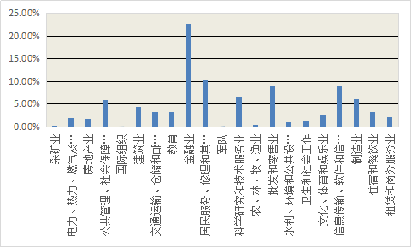

2.2.3单位性质划分
近几年来，随着学校就业引导工作的深入开展，学生就业多元化发展的趋势越来越明显，进入服务性行业、国有企业、上市公司、股份制企业和国有银行等企事业单位的毕业生人数比例以及出国、继续深造人数均有所提升。其中，进入国有企业、上市公司和股份制企业总人数达470人，占19.55%，出国、继续深造179人，占7.45%，具体人数分布见表2-5。
表2-5 2015届毕业生签约单位性质分布统计表
单位性质 | 专科 | 本科 | 总计 | 所占比例
国有企业 | 35 | 435 | 470 | 19.55%
三资企业 | 12 | 60 | 72 | 3.00%
医疗卫生单位 | 5 | 16 | 21 | 0.87%
高等教育单位 | 2 | 12 | 14 | 0.58%
机关 | 13 | 74 | 87 | 3.62%
其他事业单位 | 11 | 71 | 82 | 3.41%
其他教学单位 | 13 | 53 | 66 | 2.75%
科研设计单位 | 2 | 7 | 9 | 0.37%
部队 | 1 | 2 | 3 | 0.12%
国家基层项目 | 0 | 2 | 2 | 0.08%
自主创业 | 0 | 6 | 6 | 0.25%
其他企业 | 639 | 754 | 1393 | 57.95%
继续深造与出国 | 81 | 98 | 179 | 7.45%
总计 | 814 | 1590 | 2404 | 100%

图2-4 2015届毕业生签约单位性质分布图
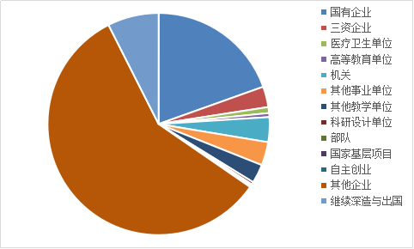

第三部分 毕业生就业特点及发展趋势

3.1就业主要特点

3.1.1就业地域相对集中
从我校2015届本专科毕业生就业地域流向分布来看，毕业生就业地域流向主要集中在湖南地区，占就业学生总人数的72.22%，其次就是广东省（14.97%），上海市（1.66%），浙江省（1.48%），北京市（1.26%）和福建省(1.12%)。这主要与生源结构和区域经济发展水平紧密相关，也进一步体现了我校立足湖南，服务全国的定位，具体就业地域流向分布详见图3-1。

图3-1 2015届毕业生就业地区分布图

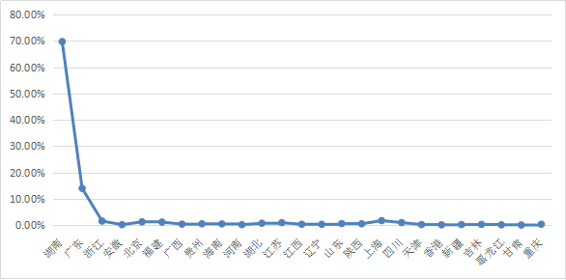

3.1.2金融行业仍为我校毕业生主要的签约流向
2015年我校本、专科毕业生主要签约流向仍为金融行业，占签约总人数的22.50%。金融行业一直为我校毕业生主要签约流向，这集中体现了我校财经类为主的办学特色，也说明我校在相关专业领域的人才培养得到了用人单位的广泛认可。
表3-1 2015届毕业生到金融行业工作情况统计表
学历 | 毕业生就业人数 | 到金融单位就业人数 | 所占比例
专科 | 814 | 117 | 14.37%
本科 | 1590 | 424 | 26.67%
合计 | 2404 | 541 | 22.50%

3.1.3 就业率、签约率相对稳定

从近两年毕业生就业率、签约率整体走势分析，我校毕业生就业率、签约率相对稳定，本科生初次就业率、签约率基本保持在85%左右，专科生初次就业率、签约率始终保持在90%上下，走势相对稳定，但在整体就业形势严峻及结构性矛盾突出等多重压力影响下，本科学历层次就业率、签约率约有小幅波动，存在下行压力，具体情况见表3-2。

表3-2 近两年毕业生初次就业率、签约率统计表
年  份 |  | 总  人  数 | 签约就业③ | 聘用（灵活  就业）④ | 自主  创业 | 国家、地方项目就业 |  | 升  学 | 出国  出境留学或工作 | 就业率  (8月31日)
2014年 | 本科 | 1417 | 289 | 833 | 10 |  |  | 79 | 7 | 85.96%
2014年 | 专科 | 1543 | 25 | 1188 | 16 |  |  | 108 |  | 86.65%
2014年 | 合计 | 2960 | 314 | 2021 | 26 |  |  | 187 | 7 | 86.32%
2015年 | 本科 | 1896 | 251 | 1233 | 6 |  | 2 | 73 | 25 | 83.86%
2015年 | 专科 | 893 | 4 | 729 |  |  |  | 80 | 1 | 91.15%
2015年 | 合计 | 2789 | 255 | 1962 | 6 |  | 2 | 153 | 26 | 86.20%

3.2发展趋势

3.2.1就业质量稳步提升

从我校本专科毕业生就业去向可以看出，近2年来，毕业生出国出境去向主要包括美国、英国、韩国等国家和地区。深造高校和就业单位质量稳步提升，进入服务性行业、上市公司、股份制企业、重点央企、国有银行等企事业单位毕业生达470人，占毕业生就业总人数的19.55%，这在一定程度上说明了我校开放办学水平、人才培养质量和毕业生就业质量都在不断提升。

3.2.2 签约单位性质、行业分布广泛，优势突出
从近两年毕业生签约单位性质、行业分布变化趋势来看，我校本专科生主要集中在国有企业、金融业就业，在金融行业优势突出的基础上，近年来我校毕业生赴非金融类、非国有企业的就业比例亦在增加，详见图3-3。
图3-3 2015届毕业生就业行业分布图
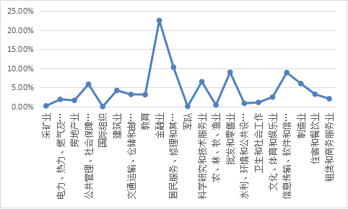

第四部分 毕业生就业工作特色和经验做法

4.1 加大就业工作探索力度，提升毕业生就业质量
学校狠抓研究生、公务员及选调生考试。把这些考试作为“质量工程”的一部分。近两年，我校与长沙拓能集团合作，邀请省劳动人事厅等资深专家到校为参加公务员考试的毕业生进行了为期5天半的公务员考试辅导和模拟考试，取得良好效果。同时，针对考研、考公务员、选调生、出国留学的毕业生，打造“绿色通道”。由各系对考研、考公务员、选调生等毕业生进行摸底、造册，报招生就业指导处备案，招生就业指导处整合数据，督促各系跟踪这部分毕业生动向。毕业生就业质量稳步提升。

4.2 创新服务手段，完善服务体系
学校着眼于学生就业指导服务需求，区分学生群体，分类提供精细化就业指导与服务。一方面，全面摸清经济困难、就业困难、意向到基层和西部就业、意向自主创业、意向参军入伍等群体的情况，建立“一对一”帮扶、定向联系、专项指导等机制，分类管理、针对指导，通过学校大学生职业技能提升计划、就业技能提升训练、团体辅导、个体咨询等方式，帮助学生提升就业能力。另一方面，持续做好 2015届离校未就业毕业生就业指导工作，实时跟踪离校未就业毕业生的求职动态，提供岗位推荐、政策宣传、技能培训等服务，做到“离校不断线”。
同时，学校不断创新服务方式，满足学生多元化的发展需要，利用多种方式方法为毕业生就业提供保障支持。学校不断加强和完善网络信息服务平台建设，建立微信公众账号平台，及时发布招聘信息、就业政策、求职辅导等资讯和服务信息，整理建立了行业、职业信息库，充实了就业与职业发展指导信息资料室。

4.3 以活动为载体，加强学生创新创业教育和创业能力培养
为切实强化学生的创业意识，培养学生的创业素质，提升学生的
创业能力。学校把大学生创业课程作为必修课，单独开设，主要给学生解读国家关于大学生创业的一些优惠政策，学习一些创业成功的案例，为学生创业提供理论和技术方面的指导。同时，学校社团成立了大学生创业、就业协会，每学期组织“大学生创新创业计划大赛”、“大学生创业演讲大赛”，开办“大学生创业意识培训班”等活动。学校及各系也举办了一系列大学生就业创业专题讲座，积极引导学生开展创业实践活动，组织学生参加SYB创业培训班和GYB创业技能培训。2015年，我们通过平台支撑、活动引导、导师带动等手段，取得了较好的效果。

4.4 鼓励毕业生扎根基层、服务西部
多年来，学校鼓励毕业生到西部、到基层、到祖国最需要的地方建功立业，引导学生将个人发展同国家、社会需要紧密结合，树立正确的成才观和就业观。近年来，学校紧密结合国家深化改革的总体形势，对接经济前沿政策和人才需求变化，丰富宣传载体，通过就业动员、班会、交流座谈会、团体辅导、个体指导等形式，开展西部、基层就业及到村任职、入伍服兵役等国家项目的宣传引导。完善激励措施，并组织相关职能部门、系部和学生代表走访西部省份、村镇看望慰问我校毕业生。

第五部分 就业对教育教学的反馈

5.1就业反馈教育教学工作

我校一贯重视就业指标对教育教学、人才培养的反馈和预警作用，建立了完善的就业状况反馈机制。

5.1.1对招生计划、专业设置的反馈机制
学校每年召开招生听证会，将各专业就业率和就业质量等数据作为每年调整招生专业设置及招生人数设定的重要依据之一，建立和完善就业与招生计划的联动机制，建立健全激励和约束机制，根据就业情况及时对招生计划、专业设置等进行合理调整和改善，形成就业与招生的良性互动。

5.1.2 对学科建设、人才培养的反馈机制
学校建立由教务处、招生就业指导处、各系部等学生培养单位为主的领导小组，每年召开专题会议，形成就业工作对学科建设、人才培养的反馈机制，不断建立和完善就业与人才培养模式、培养方案、学科建设、课程设置、教学方法的联动机制，深化高素质应用型人才培养模式改革，继续完善以应用型人才为主要内涵的培养体系。通过扎实推进教育教学改革，不断开发学生潜能，探索创新教育、创业教育和创造教育的新途径，着力培养“志高远、敢担当、基础厚、能力强、会创新、适应广”的高素质人才。

5.2毕业生社会评价状况

5.2.1用人单位对毕业生评价状况
2015年，我们通过寄送调查问卷、电话回访、就业走访等方式，对用人单位进行随机问卷调查，收回有效问卷194份，90%以上的用人单位反映，我校毕业生在职业道德、敬业精神、心理素质、团队合作等方面表现优异，在理论水平、专业知识结构、技能掌握等专业素质方面基础扎实、运用灵活，在业务能力、创新能力、学习能力等综合素质上都显示出较高的水平。同时也说明了近几年我校对学生的培养目标的确定是比较合理的，在教学与就业指导中对学生专业知识、创新能力和个人素质的培养取得了一定的效果，具体情况见图表5-1。
表5-1 用人单位对我校毕业生评价统计表
项目 | 收回有效问卷数 | 用人单位反馈信息占有效问卷比例（%）
项目 | 收回有效问卷数 | 满意 | % | 一般 | % | 不满意 | %
思想表现 | 194 | 193 | 99.48 | 1 | 0.52 | 0 | 0.00
敬业精神 | 194 | 187 | 96.39 | 7 | 3.61 | 0 | 0.00
专业水平 | 194 | 182 | 93.81 | 12 | 6.19 | 0 | 0.00
基本技能 | 194 | 184 | 94.85 | 10 | 5.16 | 0 | 0.00
业务能力 | 194 | 179 | 92.27 | 15 | 7.73 | 0 | 0.00
学习能力 | 194 | 180 | 92.78 | 14 | 7.22 | 0 | 0.00
适应能力 | 194 | 181 | 93.30 | 13 | 6.70 | 0 | 0.00
创新能力 | 194 | 184 | 94.85 | 10 | 5.16 | 0 | 0.00
组织协调能力 | 194 | 178 | 91.75 | 16 | 8.25 | 0 | 0.00
图5-1 用人单位对我校毕业生满意度评价分析图

5.2.2毕业生对就业工作的评价
我们通过寄送调查问卷、电话回访、就业走访等方式，对毕业生进行满意度随机问卷调查，本次调查，共收回有效问卷200份，从统计数据显示，毕业生对我校就业工作的评价较好，尤其对工作人员提供的服务、对当前就业政策的宣传力度、学校就业推荐工作的公平、公开、公正等情况、学校就业信息的发布工作（实习和招聘信息的数量、有效性和及时性等）以及对招生就业指导处的综合满意度的评价较高，同时希望学校进一步改善就业服务设施、场地等硬件条件，具体情况见图表5-2。
表5-2 毕业生对学校就业服务评价统计表
项 目 | 收回有效问卷数 | 毕业生反馈信息占有效问卷比例（%）
项 目 | 收回有效问卷数 | 满意 | % | 一般 | % | 不满意 | %
对毕业生就业工作受到的重视程度是否满意 | 200 | 172 | 86.00 | 24 | 12.00 | 3 | 1.50
对学校的就业咨询与就业指导是否满意 | 200 | 171 | 85.50 | 29 | 14.50 | 0 | 0.00
对学校就业指导工作人员提供的服务是否满意 | 200 | 181 | 90.50 | 19 | 9.50 | 0 | 0.00
对学校就业网站的内容是否满意 | 200 | 172 | 86.00 | 25 | 13.00 | 2 | 1.00
对学校就业信息的发布工作是否满意（实习和招聘信息的数量、有效性和及时性等） | 200 | 179 | 89.50 | 19 | 9.50 | 4 | 2.00
对学校举行的各类就业招聘活动是否满意 | 200 | 176 | 88.00 | 24 | 12.00 | 2 | 1.00
对当前就业政策  宣传力度是否满意 | 200 | 181 | 90.50 | 19 | 9.50 | 0 | 0
对学校就业推荐工作的公平、公开、公正等情况是否满意 | 200 | 184 | 92.00 | 13 | 6.50 | 3 | 1.50
对学校就业工作的总体  满意度如何 | 200 | 175 | 87.50 | 22 | 11.00 | 3 | 1.50

图5-2 毕业生对学校就业服务评价分析图

5.2.3毕业生对人才培养的评价
在本次调查涉及的16条评价指标中，“课程设置”、“教师综合专业水平”、“教师综合职业精神”和“学校的整体培养质量”等获充分肯定。具体情况见图表5-3。
表5-3 毕业生对人才培养评价统计表
项 目 |  | 收回有效问卷数 | 毕业生反馈信息占有效问卷比例（%）
 |  | 收回有效问卷数 | 满意 | % | 一般 | % | 不满意 | %
课  程  设  置 | 学校整体教学培养质量 | 200 | 174 | 87.00 | 25 | 12.50 | 1 | 0.50
课  程  设  置 | 公共课程设置 | 200 | 177 | 88.5 | 19 | 10.53 | 4 | 2.00
课  程  设  置 | 基础课程设置 | 200 | 175 | 87.50 | 23 | 11.50 | 2 | 1.00
课  程  设  置 | 专业课程设置 | 200 | 174 | 87.00 | 21 | 10.50 | 5 | 2.50
课  程  设  置 | 选修课程设置 | 200 | 177 | 88.5 | 19 | 10.53 | 4 | 2.00
课  程  设  置 | 实验与实践教学的开设情况 | 200 | 174 | 87.00 | 22 | 11.00 | 4 | 2.00
课  程  设  置 | 选用教材 | 200 | 170 | 85.00 | 27 | 13.50 | 3 | 1.50
课  程  设  置 | 考核方式 | 200 | 175 | 87.50 | 23 | 11.50 | 2 | 1.00
硬  件  设  施 | 教学设备 | 200 | 170 | 85.00 | 25 | 12.50 | 5 | 2.50
硬  件  设  施 | 实验器材 | 200 | 175 | 87.50 | 20 | 10.00 | 5 | 2.50
硬  件  设  施 | 图书资料 | 200 | 170 | 85.00 | 25 | 12.50 | 5 | 2.5
硬  件  设  施 | 实训实习基地 | 200 | 174 | 87.00 | 20 | 10.00 | 6 | 3.00
任  课  教  师 | 专业知识技能 | 200 | 176 | 88.00 | 23 | 11.50 | 1 | 0.50
任  课  教  师 | 教学态度 | 200 | 181 | 90.50 | 19 | 9.50 | 0 | 0.00
任  课  教  师 | 教学内容 | 200 | 181 | 90.50 | 18 | 9.00 | 1 | 0.50
任  课  教  师 | 教学方法 | 200 | 180 | 90.00 | 18 | 9.00 | 2 | 1.00
图5-3 毕业生对人才培养评价分析图

5.2.4毕业生对所签约单位的满意度
学校通过问卷调查、电话回访、邮件、就业走访等方式，对2015届毕业生进行随机问卷调查，抽取样本200份，调查结果显示：88.00%的毕业生对自己的签约单位和签约岗位表示“非常满意”或“满意”，87.00%的毕业生对自己所学专业与现有工作岗位的相关度表示“非常相关”或“相关”，同时，学校对2015届1492名已落实工作单位的本科毕业生（不含升学、出国）的就业单位与专业相关度进行了统计。从统计的数据来看：有1194名毕业生的就业单位与专业非常相关或相关的，毕业生就业相关度占就业总人数的80.03%。毕业生的总体就业满意度较高。具体情况见图表5-4
表5-4 2015届毕业生对所签单位的满意度统计表
项 目 | 收回有效问卷数 | 毕业生反馈信息占有效问卷比例（%）
项 目 | 收回有效问卷数 | 满 意 | % | 一般 | % | 不满意 | %
对自己目前的工作岗位是否满意 | 200 | 176 | 88.00 | 21 | 10.50 | 3 | 1.50
自己所学专业与现有工作岗位的相关度 | 200 | 174 | 87.00 | 22 | 11.50 | 4 | 2.00
图5-4 2015届毕业生对所签单位的满意度对比图

③ 签约就业：指毕业生与用人单位签署教育部门统一的三方协议、且派遣到就业单位的就业形式。
④ 灵活就业：指直接与用人单位签署劳工合同或者自由职业者。
③ 签约就业：指毕业生与用人单位签署教育部门统一的三方协议为准的就业形式。
④ 灵活就业：指直接与用人单位签署劳工合同或者自由职业者。
本调查数据来源：《湖南财政经济学院2015届毕业生跟踪调查报告》
本调查数据来源：《湖南财政经济学院2015届毕业生跟踪调查报告》
本调查数据来源：《湖南财政经济学院2015届毕业生跟踪调查报告》

